**Lavpasfilter:**

Der benyttes et lavpasfilter for at undgå aliasering. Dette kaldes derfor for et antialiseringsfilter.

I dette tilfælde arbejdes med et aktivt 2. ordens lavpasfilter, som består af et pasbånd og et stopbånd.

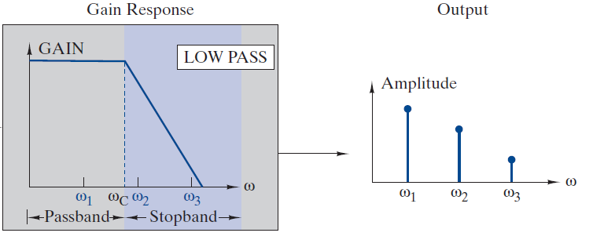

Pasbåndet lader lave frekvenser passere igennem mede ingen eller uvæsentlig dæmpning, og stopbåndet dæmper høje frekvenser væsentligt. Kurvens udvikling ses på bodeplot med frekvensen i rad/s ud af x-aksen og forstærkning i dB op ad y-aksen.

Knækfrekvensen er overgangen mellem pas- og stopbånd. Med andre ord så er knækfrekvensen hvor indgangssignalet er dæmpet med 3 dB.

I projektet designes filtret med cut off frekvens på 50 Hz. Operationsforstærkeren er af typen OP27 Kondensatoren C2 er bestemt til 680 nF og endvidere skal R1 = R2.

*SE* MAPPLE dokument - Eller Hardware dokumentation PDF